 | UNIVERSIDADE FEDERAL DE ALAGOAS  PRÓ-REITORIA DE PÓS-GRADUAÇÃO E PESQUISA  COORDENADORIA DE PESQUISA | 

PROGRAMA INSTITUCIONAL DE BOLSAS DE INICIAÇÃO CIENTÍFICA - PIBIC

RELATÓRIO FINAL
(2001 - 2002)

Construção de Ferramentas Computacionais de suporte a um Ambiente baseado na Web para apoiar atividades de ensino-aprendiazagem

ÁREA DO CONHECIMENTO: |  | Ciência da Computação
SUB-ÁREA DO CONHECIMENTO: |  | Sistemas de Informação
CENTRO/UNIDADE: |  | CCEN/TCI
BOLSISTA: |  | Marcello Alves de Sales Junior
ORIENTADOR (A): |  | Prof. Dr. Evandro de Barros Costa
FONTE DE FINANCIAMENTO DO PROJETO DE PESQUISA: |  | CNPq
DATA DE INÍCIO: | 01/08/2001 | DATA DA CONCLUSÃO: | 31/07/2002

RESUMO

INTERFACE ADAPTATIVA PARA A FERRAMENTA GRAW.
¹Cidorvan dos Santos Leite; ¹Marcello Alves de Sales Junior; ¹Rodrigo de Barros Paes; ²Evandro de Barros Costa;
¹Bolsista PIBIC; ²(Orientador), Professor do Departamento de Tecnologia da Informação CCEN/UFAL. ebc@fapeal.br

A infra-estrutura da Internet, junto com ferramentas de auxílio ao apoio e aprendizado, pode melhorar as possibilidades do usuário em adquirir conhecimento e aprendizado. A Internet provê novas ferramentas de comunicação e interação que ajudam comunidades de aprendizado reais, como é o caso das acadêmicas compostas por professores e alunos, a se reunirem em grupos virtuais de aprendizado. A troca de idéias e informações entre os participantes agora é mais rápida com a ajuda dessas ferramentas, como salas de bate-papo, lista de correio eletrônico dos participantes e fóruns de discussão. Portanto, para apoiar esse cenário de interações entre professores e aprendizes, se faz necessário à utilização de uma Interface Adaptativa que facilite a adaptação de conteúdos e recursos hipermídia no formato de texto, para nosso contexto, ao perfil ou modelo dos usuários dessas comunidades. Hipermídia educacional e sistemas de informações on-line, como é o caso do ambiente graW em estudo, são as duas áreas de maior concentração, tanto em pesquisas quanto em aplicações...

Palavras-chave: Insecta, ecologia química, feromônio sexual
Financiamento do Projeto: CNPq

INTRODUÇAO

O ambiente de ensino e aprendizado de um modo geral não tem sido o mesmo desde o advento da Internet. Infinitas são as possibilidades de aproveitar os recursos da grande rede em prol do auxílio diferenciado a tipos específicos de aprendizes/usuários. Com base nisto, é que foi desenvolvida e experimentada a ferramenta do projeto em questão, batizada de graW (Graduação na Web) ou ainda Comunidades Acadêmicas, com o intuito de apoiar o processo de ensino e aprendizado presencial de disciplinas de graduação, assegurando uma extensão às atividades da sala de aula tradicional com atividades complementares adicionadas via Internet.

A principal idéia do projeto em questão é promover atividades de interações cooperativas e colaborativas envolvendo alunos, monitores e professores, no contexto de uma disciplina, tendo como base o que é trabalhado na sala de aula e como complemento os recursos disponibilizados na Internet. Para isso, o ambiente oferecerá diferentes tipos de ferramentas tais como síncronas e assíncronas, que facilitarão a comunicação entre os participantes (professores, monitores e alunos); de autoria, que facilitará a elaboração e inserção de conteúdos e outras que assegurarão a administração dessas atividades. As fases de desenvolvimento e teste foram parcialmente concluídas em nossa própria instituição.

O objetivo deste módulo é a concepção de uma Interface Adaptativa entre a Sociedades de Agentes Tutores Artificiais (SATA), encontrada no ambiente Mathnet, e os alunos, ou grupos desses, que estarão utilizando as ferramentas do ambiente proposto. Além disso, o estabelecimento de ferramentas adequadas para as interações entre os usuários em questão, a fim de promover o trabalho cooperativo e colaborativo intergrupo e intragrupo. Entretanto, devido ao grande foco nos testes com as turmas do curso de Ciência da Computação dessa instituição, foi realizada apenas uma modelagem de uma das componentes da Interface Adaptativa e a implementação de Modelos de Usuários baseados em seu perfil para cada comunidade do ambiente. Como o projeto envolve um grande número de usuários em sua fase de testes, nos detemos em resolver detalhes de modelagens para que pudéssemos obter um ambiente que abrangesse não só nossa universidade, como também outras instituições e as interações entre elas, como também atender outros ambientes de ensino e aprendizado.

MATERIAL E MÉTODOS

Primeiramente foi feito um estudo comparativo das diferentes ferramentas de Educação à Distância via Internet, como WebCT [GOLDBERG, M. W.], AulaNet e MoonLine, visando a obtenção de informações para análises críticas.

Um levantamento sobre a arquitetura e modelagem do ambiente SATA foi realizado para a obtenção de requisitos que apoiasse o inicio da modelagem da Interface Adaptativa, juntamente com toda a descrição do ambiente Mathnet. Entretanto, o projeto foi expandido para atender não só a área acadêmica, mas também a outras áreas de ensino e treinamento. Por esse motivo, a Interface Adaptativa foi apenas modelada para obtenção de perfil de usuários em relação a suas preferências em uma comunidade (a ser mais detalhado nos resultados do projeto).

O ambiente foi desenvolvido se baseando em técnicas de Modelagem Orientada a Objetos [RUMBAUGH, J. AT. AL] a fim de se obter uma perfeita camada de abstração de objetos referentes aos atores presentes no ambiente (professor, aluno e monitor) e as disciplinas de graduação, cursos e grupos de pesquisa que utilizarão as estruturas do ambiente, além da modelagem das ferramentas que promoverão o trabalho cooperativo e colaborativo dos grupos de usuários posicionados nos diferentes tipos de comunidades. As instâncias dos objetos criados no ambiente são automaticamente armazenadas em um banco de dados relacional, que é livremente distribuído, [MySQL], utilizando técnicas de Persistência de dados em Banco de Dados Relacionais [SCOTT W. AMBLER]. As ferramentas quem compõem a camada de perfil de usuário (Adaptação e Associação de usuários) também seguiram as mesmas características de desenvolvimento citadas anteriormente. A modelagem dos objetos, persistência e dados podem ser vistas na Figura 1.

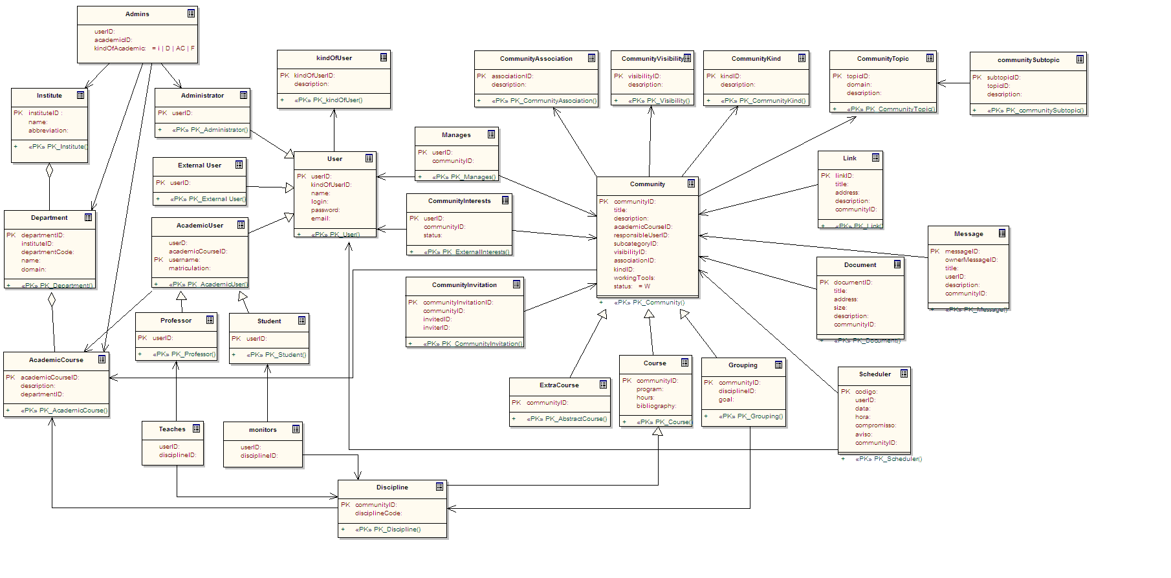
Figura 1: Modelagem dos objetos como persistência e dados.
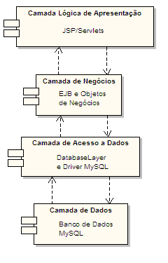
A ferramenta de implementação dos modelos citados no parágrafo anterior continuou sendo a linguagem de programação Java [JAVA-SUN], pelo fato de ser totalmente compatível com o ambiente de Internet, além de oferecer ferramentas [JAVA-APIs1.4] que auxiliam no desenvolvimento de ambientes para a área citada, como Servlets e JSP. Essa implementação segue o modelo de programação em Camadas [CHARTIER, R.], sendo representada abaixo na Figura 2.
Figura 2: Arquitetura Multicamadas da aplicação

Para o Modelo de Usuário, um dos componentes essenciais da Interface Adaptativa, foi escolhido o método de aquisição de perfil do usuário (alunos, monitores e usuários externos), onde o responsável pela comunidade cadastra as palavras chaves de sua comunidade. Daí os participantes da comunidade podem escolher seu perfil de acordo com àquelas palavras chaves estabelecidas pelo responsável. A ilustração desses processos são mostrados no Caso de Uso na Figura 3.
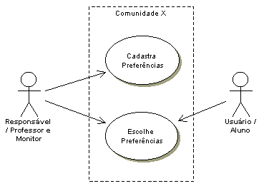

Figura 3: Caso de Uso do Cadastro e Escolha das Preferências de Usuário.

Por fim foi modelado o Estado do Usuário, também associado à Interface Adaptativa, que é responsável pelo monitoramento das mudanças ocorridas nas comunidades em que o usuário tem algum tipo de associação.

RESULTADOS E DISCUSSÃO

A partir das análises feitas com as ferramentas de Educação a Distância, elaboramos primeiramente um modelo ideal para a caracterização de um ambiente de apoio ao ensino presencial, como foi proposto inicialmente. Adotamos a abordagem de componentes, fazendo com que nosso trabalho de pesquisa, durante a fase de desenvolvimento, fosse dividido por categorias.

Devemos observar inicialmente que a versão anterior do projeto sofreu grandes modificações para atender às novas necessidades e idéias surgidas durante o período de análise e desenvolvimento. Como já foi citado na introdução desse relatório, o ambiente foi batizado de graW, ou Graduação na Web.

Os primeiros componentes modelados depois das modificações citadas no parágrafo anterior foram os atores do ambiente (professores, alunos, monitores, e usuários externos), os cursos ou agora comunidades (disciplina, curso extracurricular e grupo de pesquisa), os serviços ou ferramentas pedagógicas (documentos e links); e as ferramentas de comunicação (mensagens organizadas em fórum de discussão, lista de email dos participantes e sala de bate-papo).

CONCLUSÕES

REFERÊNCIAS BIBLIOGRÁFICAS

BRUSILOVSKY, P.; A Study of User Model Based Link Annotation in Educational Hypermedia. Journal of Universal Computer Science, Berlin, v.4, n.4, p.428-448, Apr. 1998;

CHARTIER, R.; Application Architecture: An N-Tier Approach. http://www.15seconds.com/issue/011023.htm em 14/06/2001;

GOLDBERG, M. W.; Communication and collaboration tools in WebCT; Proceedings of the Conference Enabling Network-Based Learning; Espoo, Finland; 1997;

JAVA-SUN; http://www.java.sun.com em 10/02/2002;

JAVA-APIs1.4; http://java.sun.com/j2se/1.4/docs/api/ em 25/04/2002;

MySQL; The world's most popular Open Source Database; http://www.mysql.com em 05/03/2002;

RUMBAUGH, J. AT. AL.; Modelagem e projetos baseados em objetos. Editora Campus. 1ª Edição. 1997, ISBN 8570018410;

SCOTT W. AMBLER; The Design of a Robust Persistence Layer for Relational Databases. An AmbySoft Inc. White Paper: http://www.ambysoft.com/persistenceLayer.html em 10/08/2002;

OUTRAS ATIVIDADES (Congressos, Seminários, Encontros, etc.)

- Publicação em POSTER e ANAIS: graW: Um Sistema Interativo, para apoiar cursos de graduação, na Web: 6º Congresso de Iniciação Científica, Dezembro de 2001, ASSER, São Carlos/SP. Gráfica e Editora O Expresso, 2001. v.01. p.105;

- Publicação em PROCEEDINGS e CD-ROM: graW: A Web Interactive Environment to Support Ungraduation Courses. E-Learn 2002 - World Conference on E-Learning in Corporate, Government, Healthcare, & Higher Education - October 2002. Montreal, Canadá;

- XVI SBBD Simpósio Brasileiro de Banco de Dados, Instituto Militar de Engenharia IME, Outubro de 2001;

- InBio - I Escola Brasileira de Inteligência Artificial e Bioinformática, USP - São Carlos -SP, Dezembro de 2001;

- XXII Congresso da Sociedade Brasileira de Computação, UFSC, Florianópolis, SC. Julho de 2002;

Maceió-AL: ______/______/______

Assinatura do Bolsista: _____________________________________________________

Assinatura do Orientador: ___________________________________________________

